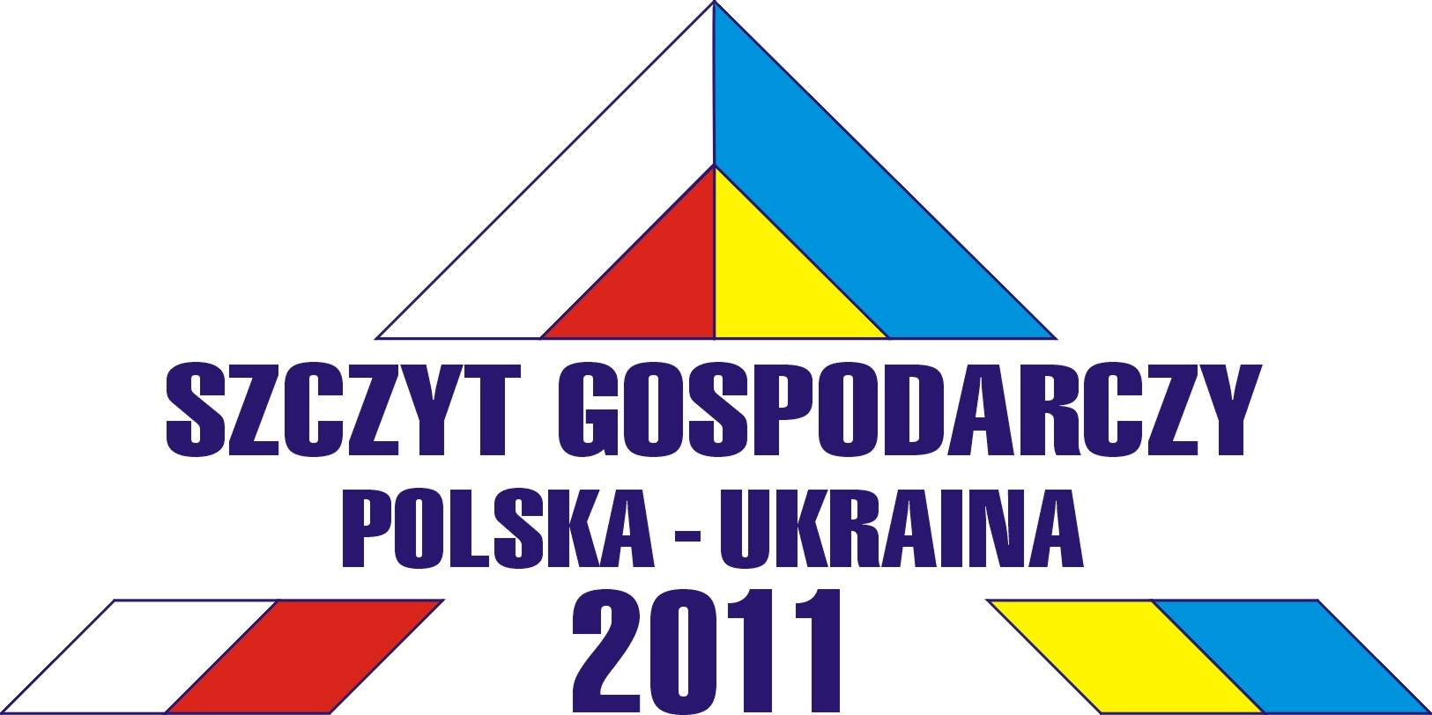

RAMOWY PROGRAM
X Szczytu Gospodarczego Polska – Ukraina
Warszawa, 3-4 luty 2011

3 luty 2011 (czwartek)

14:30 – 15:00 Rejestracja uczestników

15:00 Otwarcie X Szczytu Gospodarczego Polska – Ukraina

15:10 – 16:30 I sesja plenarna; wystąpienia Ministrów Gospodarki Polski i
Ukrainy; informacja o przygotowaniach do EURO 2012; informacja szefów agencji inwestycyjnych o warunkach inwestowania; wystąpienia przedsiębiorców.

16:30 Przerwa na kawę

17:00 – 19:00 Praca w grupach roboczych:
- Handel i turystyka
- Współpraca inwestycyjna
- Współpraca w dziedzinie energetyki
- Współpraca w dziedzinie infrastruktury

20:00 Kolacja dla uczestników

4 luty 2011 (piątek)

09:30 – 11:30 Sesja plenarna X Szczytu Gospodarczego Polska – Ukraina
z udziałem Prezydentów Polski i Ukrainy
- wystąpienia przewodniczących grup roboczych
- wystąpienia przedsiębiorców
- wystąpienia sumujące Ministrów Gospodarki Polski i Ukrainy
- wystąpienia Prezydentów Polski i Ukrainy

11:30 Zamknięcie obrad

12:00 Obiad dla uczestników

Klub Wschodni
Polsko – Ukraińska Izba Gospodarcza

